像素街機 Pixel Arcade
復古小遊戲合集 Web App
生成式 AI 作業 從想法到上線的 Vibe Coding 實作
姓名：（請填入姓名）
學號：（請填入學號）
系級：（請填入系級）
繳交日期：（請填入日期）
網站連結 https://wendy0704.github.io/pixel-arcade/
單一 index.html 版 https://wendy0704.github.io/pixel-arcade/single/
GitHub https://github.com/wendy0704/pixel-arcade

一、作品簡介與連結

1.1 作品是什麼
「像素街機 Pixel Arcade」是一個在瀏覽器裡遊玩的復古小遊戲合集。進入首頁的「街機大廳」後，可以搜尋、篩選、收藏遊戲，點進去就能直接玩，不用註冊也不用安裝。目前共收錄 19 款遊戲，所有遊戲都以 JavaScript／TypeScript 與 Canvas 2D 從零實作，畫面與 8-bit 音效全部由程式即時產生，沒有使用任何原作素材。
我選這個題目的原因：遊戲天生就是「互動」的作品，而且每款遊戲的規則都可以講得很具體，很適合練習「把想法說清楚、跟 AI 討論出規格、再讓 AI 實作」這條流程。

1.2 作品連結
項目 | 連結 | 說明
網站（GitHub Pages） | https://wendy0704.github.io/pixel-arcade/ | 完整版，電腦與手機皆可開啟
單一 index.html 版 | https://wendy0704.github.io/pixel-arcade/single/ | 依作業要求，CSS、JS、字型全部內嵌在同一個 index.html，也可下載後雙擊直接開啟
GitHub 儲存庫 | https://github.com/wendy0704/pixel-arcade | 原始碼、規格書（docs/）、單元測試與自動部署設定

1.3 交付形式：單一 index.html
作業要求最後整理成單一 index.html。本作品的原始碼是 11,000 多行的模組化 TypeScript（大廳、遊戲主機、核心服務與 19 款遊戲各自分檔，方便測試與擴充）。為了同時兼顧程式品質與作業規定，我用 Vite 搭配 vite-plugin-singlefile 打包出「單一 index.html」版本：
- 所有 JavaScript、CSS 與像素字型（Base64）都內嵌在同一個檔案，大小約 1.5 MB，沒有任何外部檔案依賴。
- 可以直接下載後雙擊開啟，不需要伺服器；放在 GitHub Pages 上也能正常運作。
- 單檔版與完整版共用同一份原始碼與同一套測試，功能完全一致。

1.4 實際操作方式
- 電腦：方向鍵／WASD 移動，空白鍵或 Enter 確認；P 暫停、R 重新開始、M 靜音、F 全螢幕。
- 手機：遊戲畫面下方會自動出現虛擬按鍵；踩地雷、數獨、五子棋可雙指縮放。
- 每款遊戲都有獨立網址，例如 #/game/snake、#/game/sudoku，可以直接分享。

二、網站介面截圖
以下截圖皆為實際操作的畫面。截圖中的玩家名稱為 Bluebu。

2.1 首次進入與街機大廳
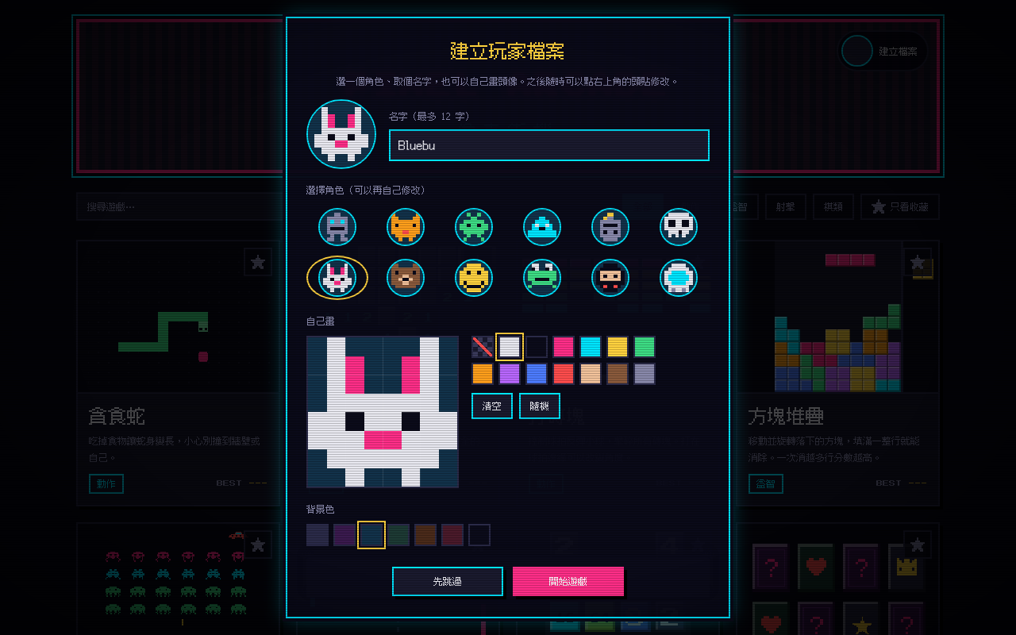  圖 1 首次進入：建立玩家檔案（可跳過） | 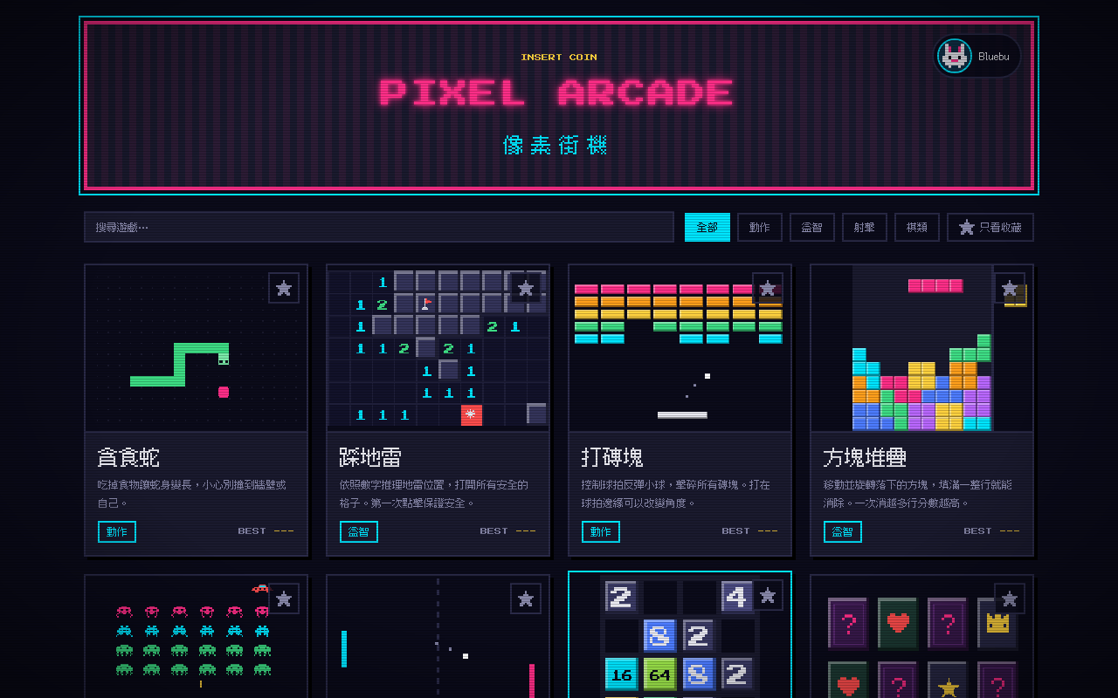  圖 2 街機大廳：搜尋、分類、收藏、遊戲卡片
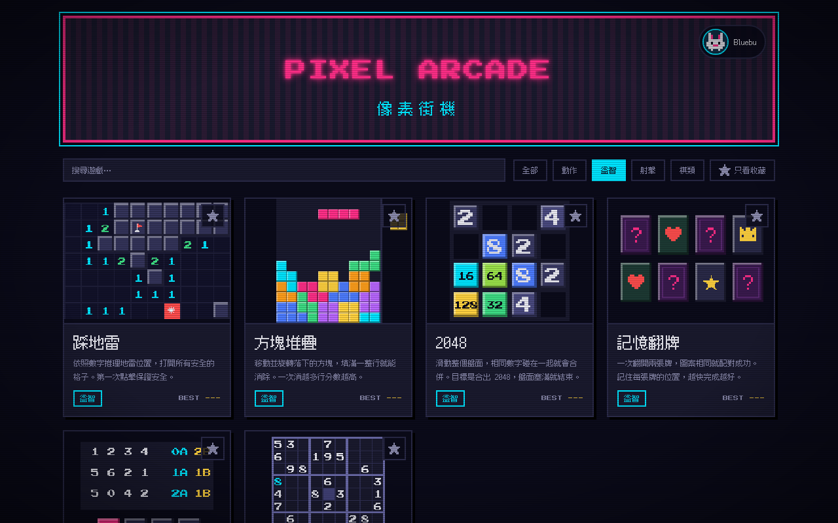  圖 3 分類篩選：只顯示「益智」 | 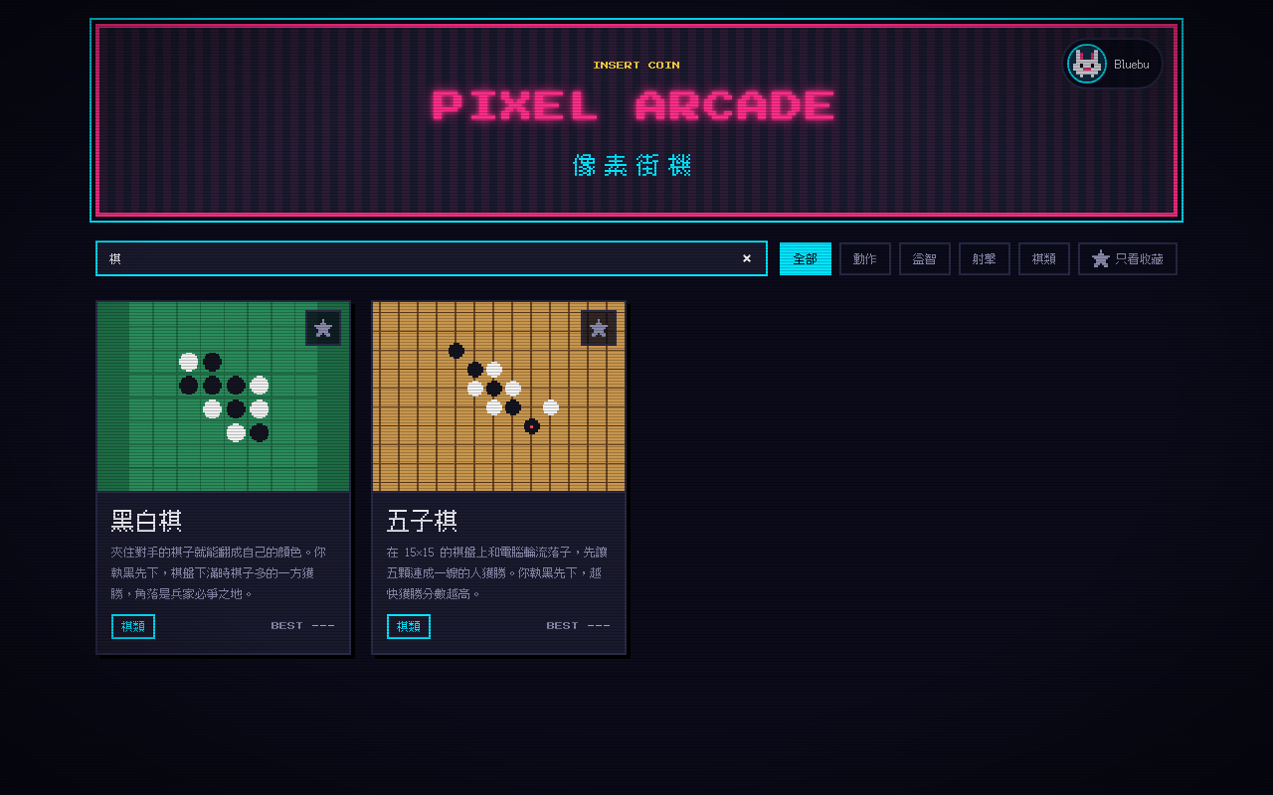  圖 4 搜尋「棋」，即時過濾遊戲

2.2 遊戲畫面
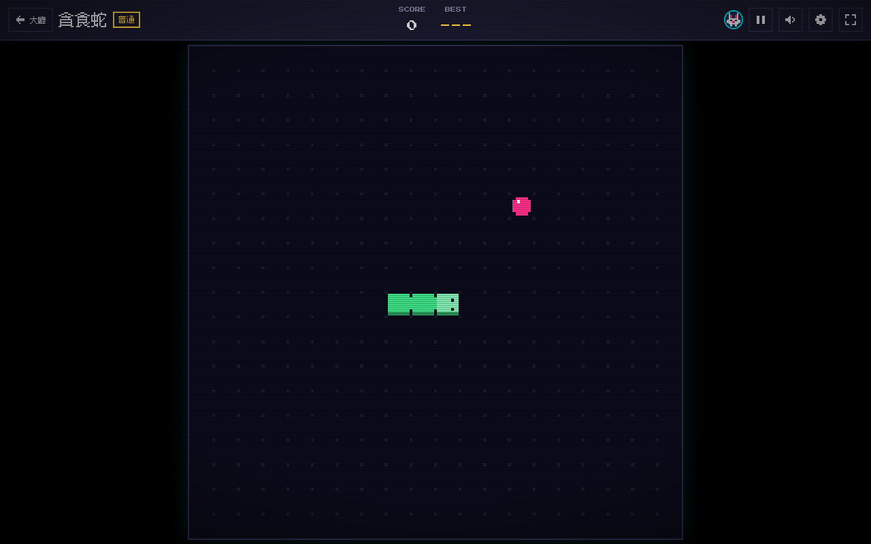  圖 5 貪食蛇（動作） | 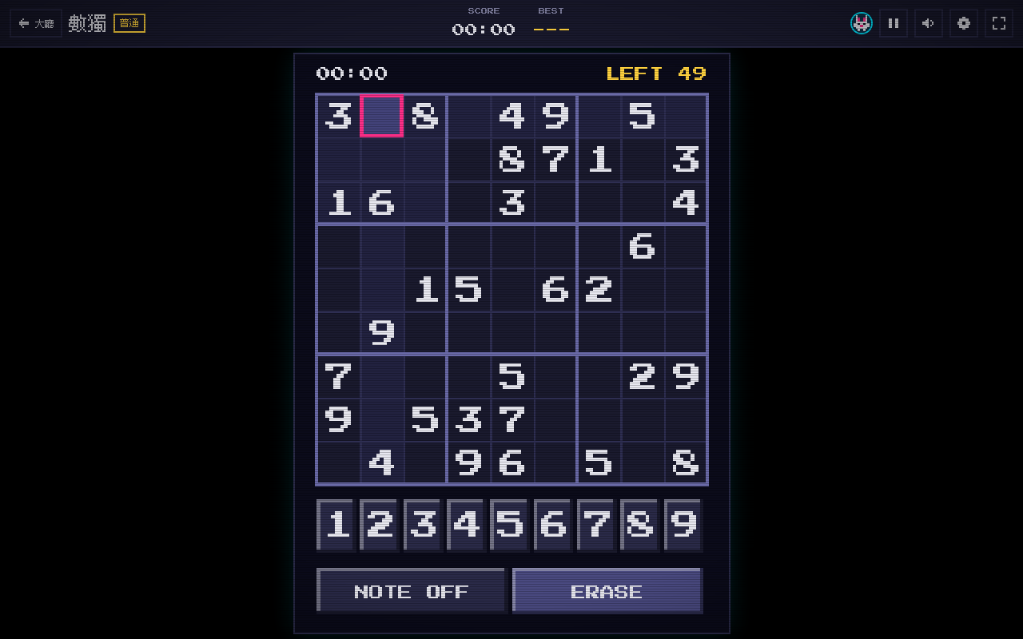  圖 6 數獨（益智）
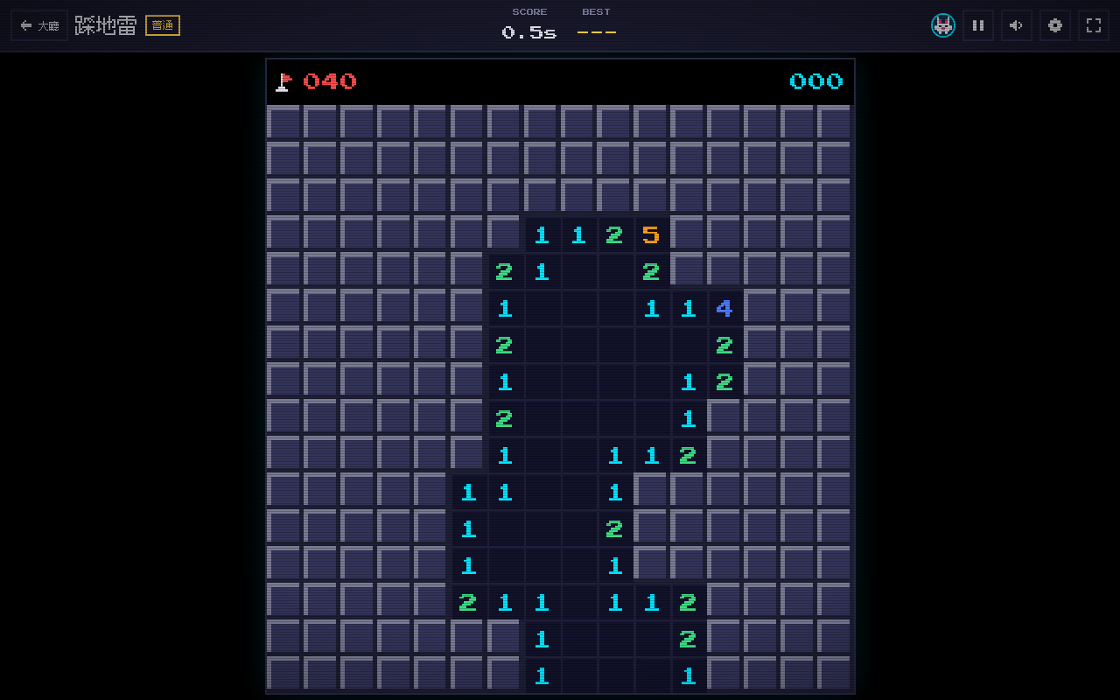  圖 7 踩地雷（益智） | 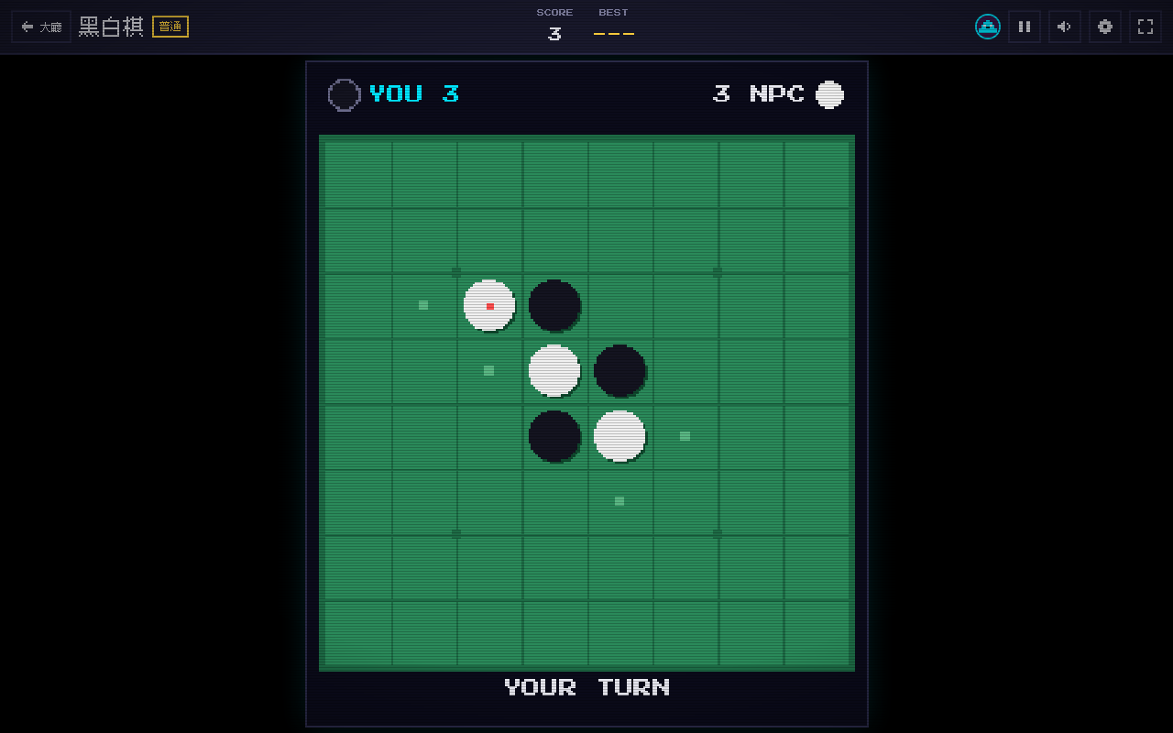  圖 8 黑白棋，對戰 NPC（棋類）
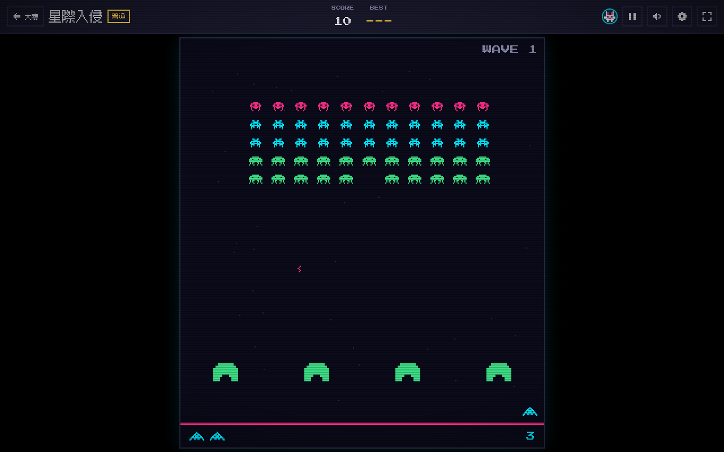  圖 9 星際入侵（射擊） | 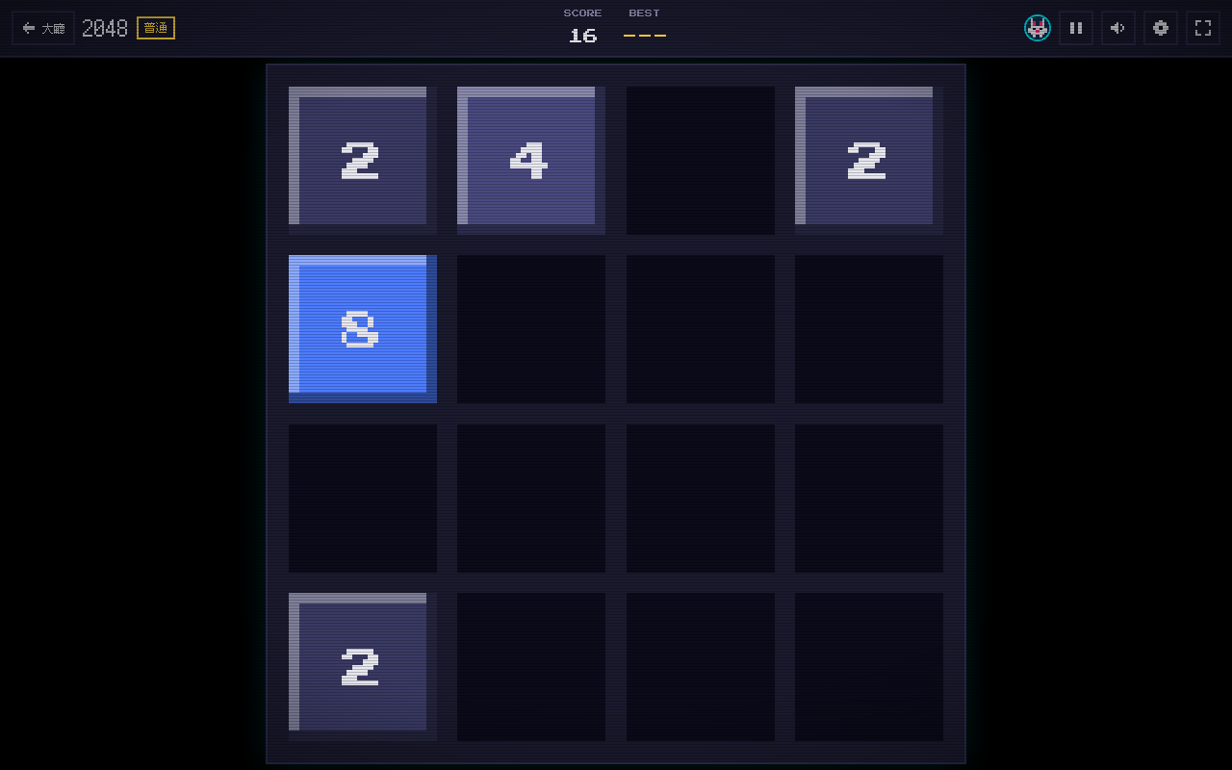  圖 10 2048（益智）

2.3 個人化與設定
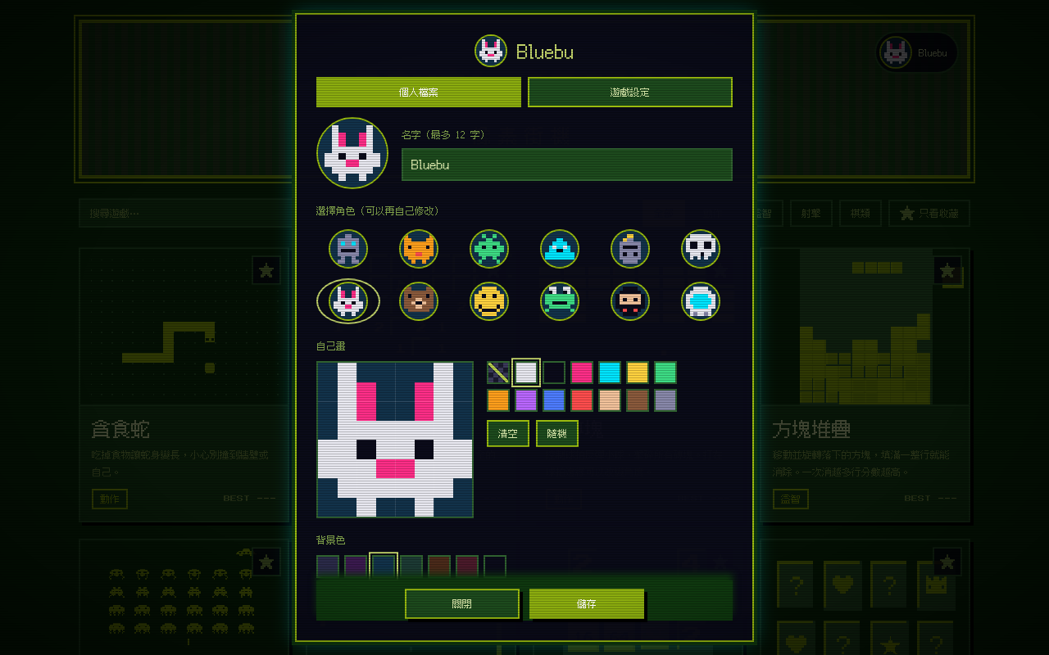  圖 11 玩家面板：像素頭像畫板與名字 | 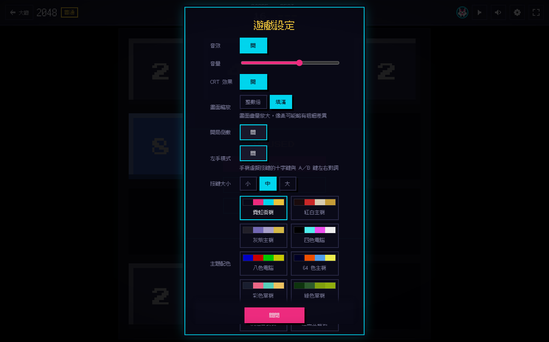  圖 12 遊戲設定：音效、CRT、縮放、主題配色
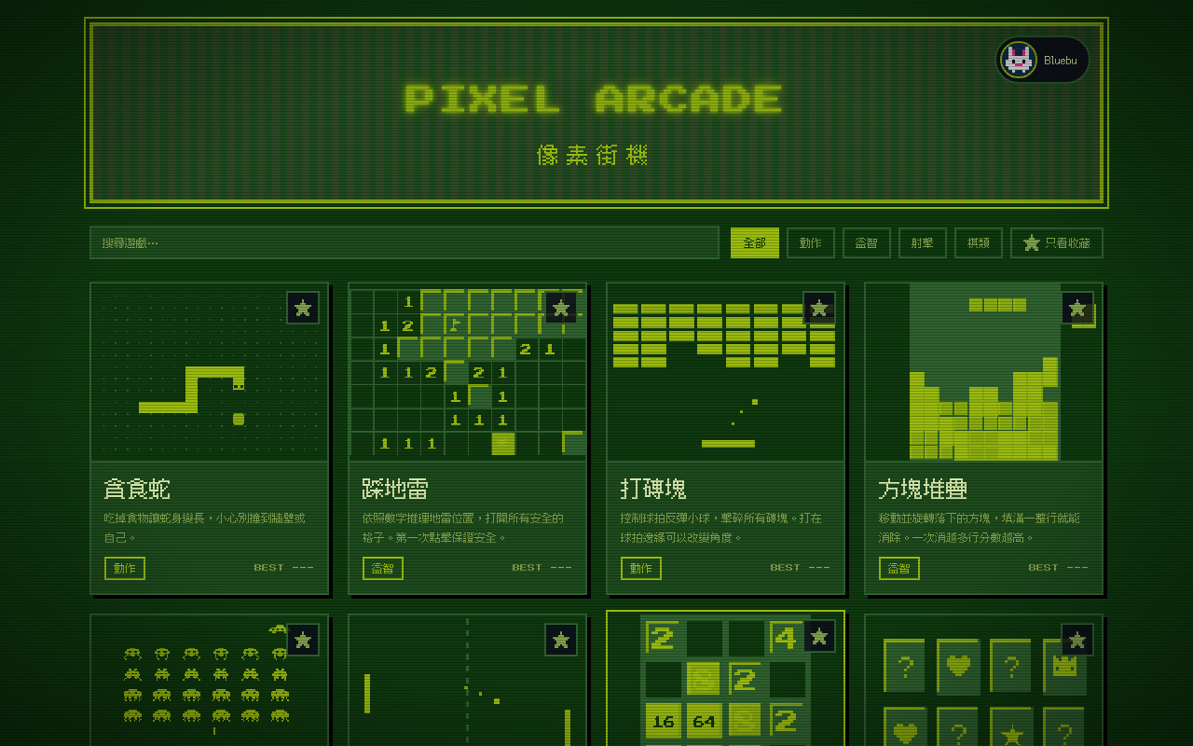  圖 13 切換成「綠色掌機」主題的大廳 | 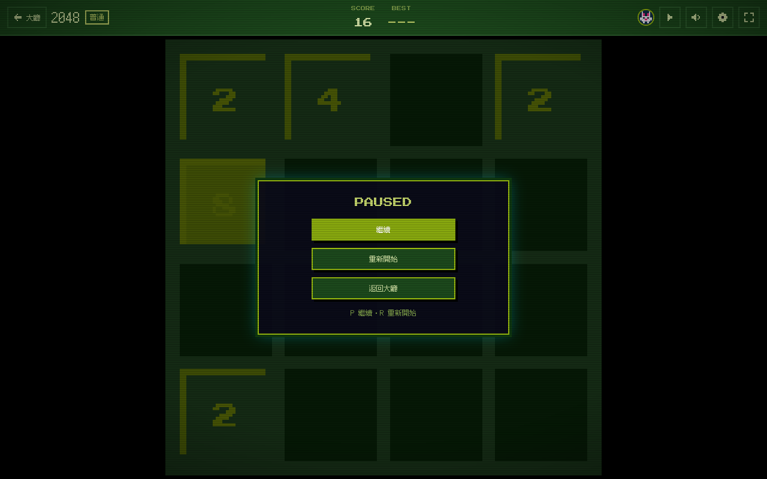  圖 14 「綠色掌機」主題下的遊戲畫面

2.4 手機版
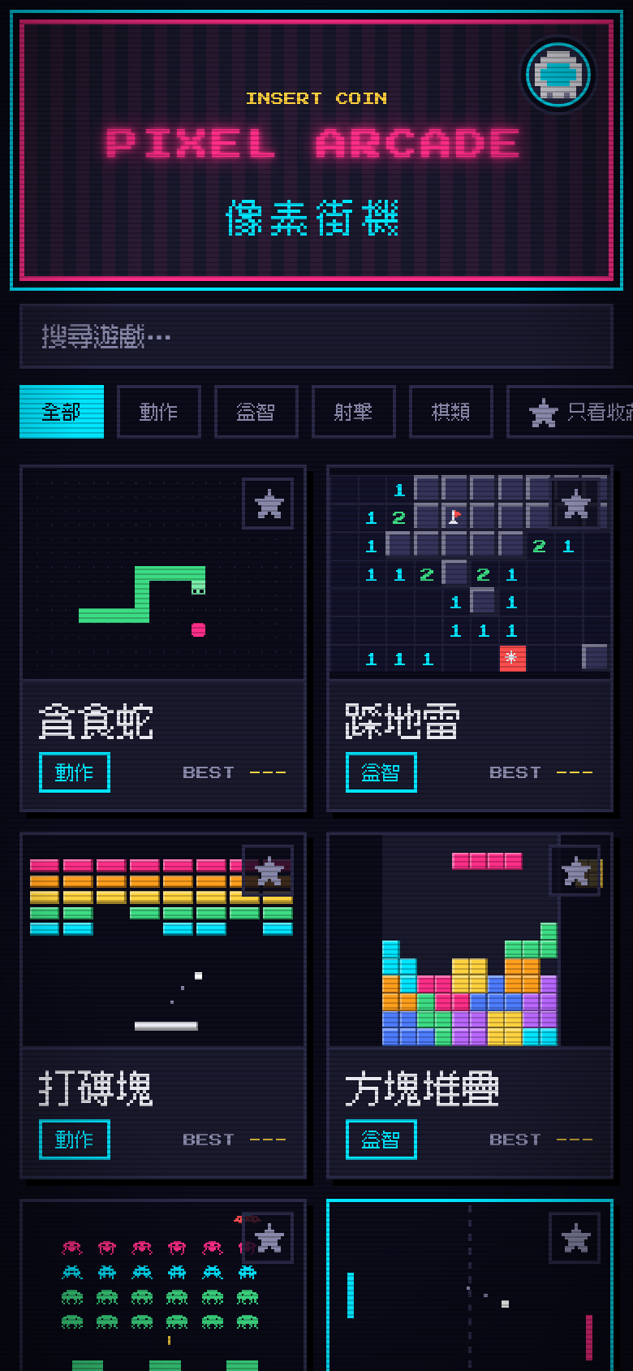  圖 15 手機：大廳 | 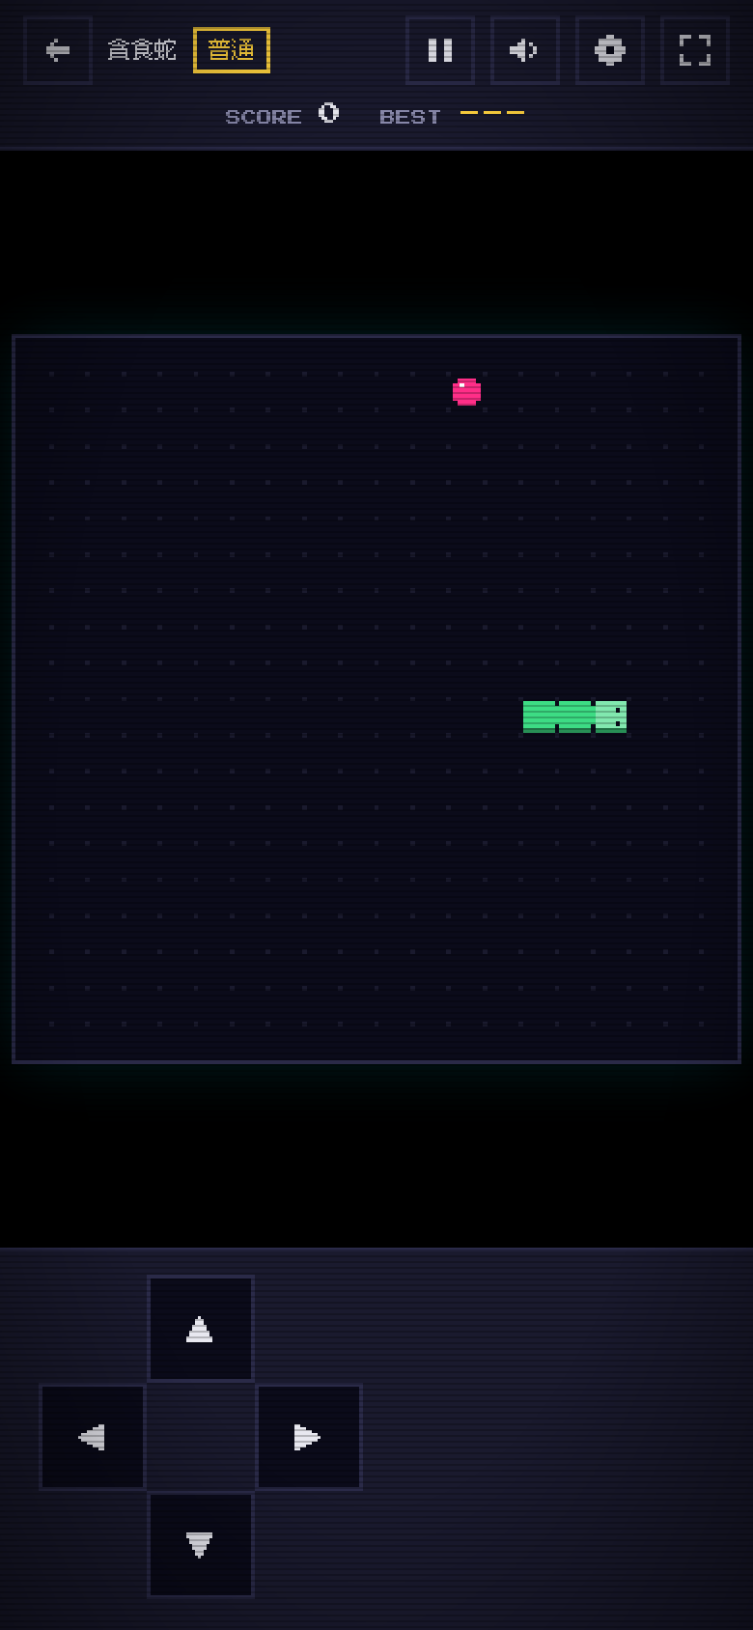  圖 16 手機：虛擬十字鍵 | 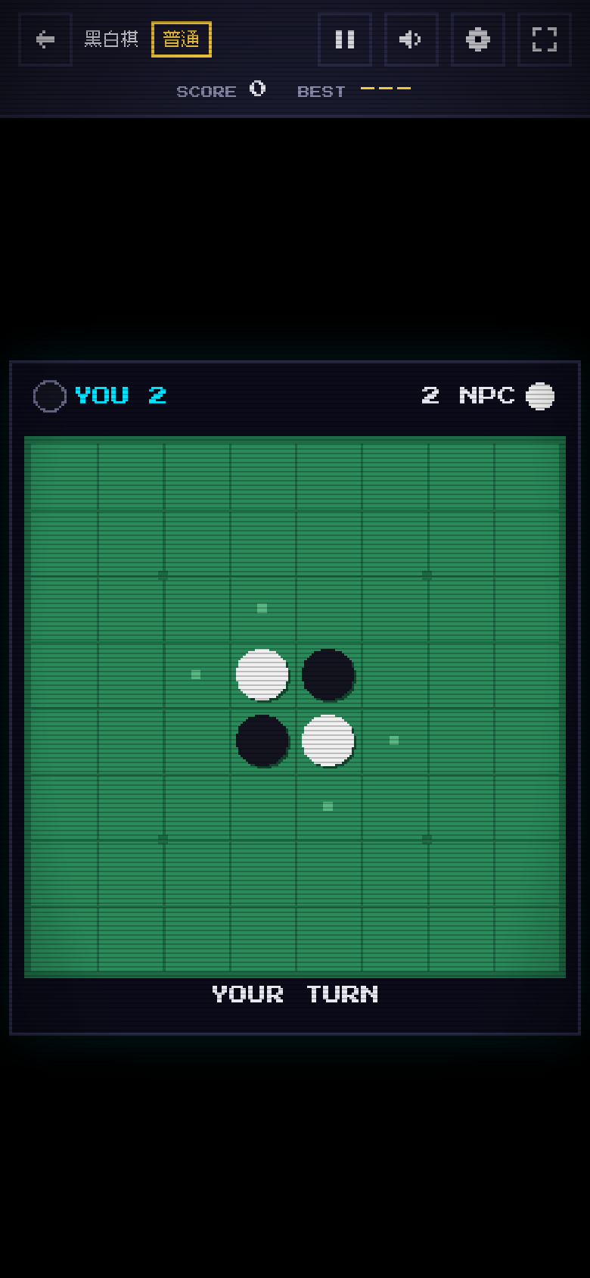  圖 17 手機：黑白棋

三、規格書
以下為規格書的精簡版，內容摘自完整版《像素街機 Pixel Arcade 軟體需求與設計規格書 v1.16》（約 2,100 行，含 14 章與附錄 A～C，放在 GitHub 儲存庫的 docs/ 資料夾）。規格書在寫程式前先完成 v1.0，之後每次調整都同步更新版本，修訂過程見第五章。

3.1 背景與目的
本專案為個人課堂作業，目標有三：
- 做出可實際分享的作品：部署到 GitHub Pages，傳一個網址給同學就能玩。
- 展現遊戲程式的基本功：遊戲迴圈、輸入處理、碰撞偵測、狀態機，全部自行實作，不使用遊戲引擎。
- 展現可擴充的軟體架構：以統一介面的模組化設計，新增遊戲只需新增一個資料夾。

3.2 目標使用者與使用情境
目標使用者是同學與朋友，以電腦瀏覽器為主、手機為輔。
- 在課堂或群組中收到網址，點開就玩，不需註冊或安裝。
- 朋友之間比較最高分（以截圖分享成績）。
- 透過每款遊戲的獨立網址，直接分享「來玩這個」。

3.3 功能需求（節選）
完整規格共有大廳 8 項、遊戲頁 13 項、玩家檔案 8 項功能需求，優先度分為 P0（必要）、P1（應有）、P2（可有）。下表節選具代表性的項目：
ID | 功能 | 說明 | 優先度
LB-01 | 遊戲列表 | 卡片網格顯示所有遊戲：縮圖、名稱、分類標籤、個人最高分、收藏星號 | P0
LB-02 | 深層連結 | 每款遊戲都有獨立網址 #/game/<id>，開啟後直接進入該遊戲 | P0
LB-03 | 搜尋 | 依名稱即時篩選，邊輸入邊過濾 | P1
LB-04 | 分類篩選 | 全部／動作／益智／射擊／棋類，可與搜尋同時使用 | P1
LB-05 | 收藏 | 點星號收藏，可切換「只看收藏」，收藏的排在前面 | P1
GM-02 | 標題畫面 | 顯示遊戲名稱、操作說明、難度選擇，按「開始」進入遊戲 | P0
GM-03 | 難度選擇 | 簡單／普通／困難，預設為上次選擇的難度 | P1
GM-05 | 暫停／繼續 | 按 P 或 Esc，或點按鈕；切換到其他分頁時自動暫停 | P0
GM-07 | 遊戲結束畫面 | 顯示最終分數、是否刷新紀錄，提供再玩一次、更換難度、返回大廳 | P0
GM-08 | 最高分紀錄 | 依「遊戲 × 難度」分開記錄，存在 localStorage | P0
GM-10 | 全螢幕 | 按 F 或點按鈕；iPhone 改用網頁內精簡全螢幕並支援加入主畫面 | P1
GM-11 | 手機虛擬按鍵 | 觸控裝置在畫面下方顯示對應配置的虛擬按鍵 | P1
PF-01 | 建立玩家檔案 | 第一次進入大廳時跳出視窗，可選「開始遊戲」或「先跳過」 | P1
PF-04 | 像素畫板 | 8 × 8 畫板，13 種畫筆顏色加橡皮擦，可自己畫頭像 | P1
LB-06 | 玩家面板與進階設定 | 音效、音量、CRT 掃描線、畫面縮放、開局倒數、左手模式、按鍵大小 | P1
v1.12 | 主題配色 | 10 種經典遊戲機風格（綠色掌機、紅白主機、64 色主機等），單色主題以 SVG 濾鏡轉換遊戲畫面 | P1

3.4 收錄遊戲（共 19 款）
每款遊戲都有簡單、普通、困難三種難度，最高分依「遊戲 × 難度」分開記錄；踩地雷與記憶翻牌以完成秒數越少越好。
遊戲 | 分類 | 主要操作
貪食蛇 | 動作 | 方向鍵／WASD
踩地雷 | 益智 | 左鍵開格、右鍵插旗；手機雙指縮放
打磚塊 | 動作 | ← → 或滑鼠移動球拍，空白鍵發球；接球越多球速越快
方塊堆疊 | 益智 | ← → 移動、↑ 旋轉、↓ 加速、空白鍵直接落下
星際入侵 | 射擊 | ← → 移動，空白鍵射擊
乒乓 | 動作 | ↑ ↓ 或滑鼠移動球拍，對電腦先拿 7 分獲勝
2048 | 益智 | 方向鍵或滑動手勢合併數字
記憶翻牌 | 益智 | 滑鼠點擊翻牌，越快完成越好
井字遊戲 | 棋類 | 點擊落子，對電腦 5 局制
像素飛鳥 | 動作 | 空白鍵／點擊畫面拍翅，穿過水管
像素跑者 | 動作 | 空白鍵跳躍（按越久跳越高）、↓ 蹲下；日夜交替
1A2B 猜數字 | 益智 | 數字鍵輸入，Enter 送出，可自選輸入格
數獨 | 益智 | 方向鍵移動、數字鍵填入、N 切換筆記；每題保證唯一解
隕石帶 | 射擊 | 按方向飛、空白鍵射擊；按住畫面自動朝該處開火
縱向射擊 | 射擊 | 方向鍵移動、空白鍵連射、X 炸彈；每五波遇到母艦
迷宮吃豆 | 動作 | 方向鍵或滑動；吃星星後可反過來追甲蟲
四子連線 | 棋類 | 選直行投下棋子，對電腦 3 局
黑白棋 | 棋類 | 點擊提示格落子，夾住對手棋子翻色
五子棋 | 棋類 | 點擊交叉點落子，對電腦；越快獲勝分數越高

3.5 互動功能總覽
本作品不是靜態頁面，所有功能都需要使用者操作並即時回應：
- 即時遊玩：鍵盤、滑鼠、觸控、虛擬按鍵都能操作，遊戲內有分數、生命、關卡與難度變化。
- 大廳互動：即時搜尋、分類篩選、收藏、只看收藏。
- 個人化：自己用像素畫板畫頭像、取名字、切換 10 種主題配色、調整畫面縮放與按鍵大小。
- 資料記憶：最高分、收藏、設定、玩家檔案都存在瀏覽器 localStorage，下次打開還在。
- 對手 AI：井字、四子連線、黑白棋、五子棋、乒乓都能和電腦（NPC）對戰，難度會調整搜尋深度與失誤率。

3.6 技術選型與架構
項目 | 選擇 | 理由
建置工具 | Vite | 啟動快、輸出純靜態檔，可直接部署到 GitHub Pages
語言 | TypeScript（strict） | 靜態型別，讓遊戲模組介面由編譯器檢查
介面 | 原生 DOM | 只有大廳與遊戲頁兩個畫面，不需要框架
遊戲繪製 | 原生 Canvas 2D | 遊戲迴圈、碰撞、狀態機全部自行實作
音效 | Web Audio API | 以振盪器即時合成 8-bit 音效，不需音效檔，沒有版權問題
儲存 | localStorage | 不需後端，符合「不登入、只記個人最高分」的決策
測試 | Vitest | 測試各遊戲的純邏輯函式
部署 | GitHub Actions → GitHub Pages | push 到 main 後自動測試、建置與上線

架構借用「遊戲主機與卡帶」的概念：遊戲主機（GameHost）負責所有遊戲共用的事情，例如迴圈、暫停、計分紀錄、全螢幕；每款遊戲是一張「卡帶」，只負責自己的規則與畫面。依賴方向固定為「應用殼層 → 核心服務 → 遊戲模組」，核心服務不認識任何具體遊戲。這樣暫停、全螢幕、最高分這些功能只要在主機寫一次，19 款遊戲就都有；新增遊戲也只需新增一個資料夾，大廳會自動列出。

3.7 範圍與限制
範圍內 | 範圍外（未來擴充）
街機大廳（搜尋、分類、收藏）；19 款遊戲與三種難度；個人最高分；玩家像素頭像；8-bit 音效；CRT 視覺風格；10 種主題；手機虛擬按鍵與雙指縮放；GitHub Actions 自動部署 | 帳號登入與跨裝置同步；全站排行榜（需要後端）；成就系統與雙人對戰；背景音樂；英文介面

- 限制：個人獨立開發；時程 7 天；純前端靜態網站（無後端、無資料庫）；不得使用原作遊戲的圖像、音效、名稱與商標。
- 為什麼不做帳號密碼：沒有後端，密碼存在 localStorage 保護不了任何東西；帳號真正的用途是跨裝置同步與排行榜，兩者都需要後端，已列入未來擴充。

四、規格與實作對應
下表說明規格書中的重要項目，分別由哪些程式檔案實作，以及如何驗證。
規格項目 | 實作位置 | 驗證方式
LB-02 每款遊戲獨立網址 | src/app/router.ts（hash 路由） | 網址列輸入 #/game/snake 直接進入遊戲
LB-03～05 搜尋、分類、收藏 | src/app/lobby.ts | 圖 3、圖 4；重新整理後收藏仍在
新增遊戲只需新增資料夾 | src/games/<id>/ 與 src/core/registry.ts（自動註冊） | 19 款遊戲全由 registry 自動列入大廳
遊戲主機統一處理暫停、全螢幕、難度、結束畫面 | src/app/game-host.ts、overlays.ts | 各遊戲操作 P、R、M、F 快捷鍵一致
固定步長遊戲迴圈 | src/core/game-loop.ts | tests/ 中固定步長與單幀上限測試
規則邏輯與繪製分離 | 各遊戲 logic.ts（規則）與 game.ts（繪製） | 217 個單元測試全部通過
最高分依「遊戲 × 難度」記錄 | src/core/storage.ts | tests/storage.test.ts；損壞資料自動回復預設
像素頭像與玩家檔案 | src/core/avatar.ts、src/app/profile-editor.ts、player-panel.ts | 圖 1、圖 11；tests/profile.test.ts
10 種主題配色 | src/styles/themes.css、src/main.ts（SVG 濾鏡調色盤） | 圖 12～14：主題切換後介面與遊戲畫面同步變色
手機虛擬按鍵與左手模式 | src/app/virtual-pad.ts | 圖 15～17
踩地雷、數獨、五子棋雙指縮放 | src/core/zoom.ts | tests/zoom.test.ts
8-bit 合成音效 | src/core/audio.ts | 遊戲中有音效，可由 M 靜音
push 後自動測試、建置、部署 | .github/workflows/deploy.yml | GitHub Actions 綠燈，Pages 網址可開啟
單一 index.html 版 | vite.single.config.ts（vite-plugin-singlefile） | 下載後雙擊直接開啟、無外部連線

單元測試涵蓋範圍
測試集中在邏輯最複雜、最容易出錯的部分，共 217 個測試、11 個測試檔。例如：
- 踩地雷：第一次點擊的格子與周圍 8 格一定沒有地雷。
- 井字遊戲：完美電腦對隨機下法 30 盤不輸；黑白棋：兩個 AI 對下完整一局不違規。
- 數獨：每題保證唯一解，三種難度的提示數接近目標。
- 1A2B：以同學手機實際對局的猜測紀錄驗證幾 A 幾 B 的判定。

五、AI 協作與迭代過程

5.1 工作流程
這個作品從頭到尾都是「我負責說清楚想法與做決定，AI 負責整理規格與實作」，流程如下：
- 發想：決定做「復古小遊戲合集」，因為遊戲互動性強、規則明確。
- 需求訪談：請 AI 逐題訪談，我回答目標使用者、平台、遊戲來源、視覺風格、聲音、儲存方式、是否要登入等問題，最後整理成 15 項決策，寫成規格書 v1.0。
- 依規格實作：AI 根據規格書完成程式，第一版含 5 款遊戲與大廳。
- 試玩與回饋：我與同學實際試玩，把「太快」、「操作不直覺」、「手機被擋住」這類感受告訴 AI。
- 同步修訂：每次調整都先更新規格書版本與修訂紀錄，再改程式與測試，確保規格與作品一致。最後共迭代到 v1.16。

5.2 規格書修訂紀錄（節選）
版本 | 日期 | 修訂內容
v1.0 | 2026-10-11 | 初版：依需求訪談的 15 項決策撰寫完整規格（5 款遊戲）
v1.1 | 2026-10-12 | 新增乒乓、2048、記憶翻牌、井字遊戲與「棋類」分類
v1.2 | 2026-10-12 | 新增玩家個人檔案（像素頭像、名字、玩家面板）與遊戲中設定；手機版優化
v1.3 | 2026-10-12 | 新增像素飛鳥、像素跑者、1A2B 猜數字；新增單鍵虛擬按鍵配置
v1.5 | 2026-10-12 | 依同學試玩回饋：貪食蛇降速；打磚塊改為每次接球就加速
v1.7 | 2026-10-12 | 新增隕石帶、縱向射擊、迷宮吃豆、四子連線、黑白棋、五子棋，共 19 款
v1.9 | 2026-10-12 | 隕石帶改為直覺操作；四子連線下落動畫延續到落點；電腦對手名稱改為 NPC
v1.11 | 2026-10-12 | 手機橫向改為按鍵縮小並貼齊左右下角，畫面放到最大
v1.12 | 2026-10-12 | 新增畫面縮放、開局倒數、左手模式、按鍵大小、6 種經典遊戲機主題
v1.13 | 2026-10-12 | 新增 4 種多色主題（四色電腦、八色電腦、64 色主機、彩色掌機），共 10 種
v1.14 | 2026-10-12 | 修正全螢幕時按齒輪看不到設定視窗；關閉按鈕固定在視窗底部
v1.16 | 2026-10-12 | 數獨與五子棋也開啟雙指縮放，點擊改為放開手指時才生效

5.3 幾個「發現問題 → 請 AI 調整」的例子

例 1 遊戲手感：太快、太難（v1.5、v1.8）
同學試玩後給了回饋。我把感受告訴 AI，貪食蛇三種難度全部降速，後來又拉大難度差距（簡單更慢、困難更快）；打磚塊則改成「每次球拍接球加速 4%，最高 1.6 倍，掉球歸零」，並把目前倍率顯示在畫面上。

例 2 操作不直覺（v1.9）
隕石帶一開始的操作不夠直覺。我請 AI 改成「按哪個方向就往哪個方向飛，按住畫面或滑鼠就朝該處自動射擊」，並降低難度；船頭轉向瞄準點的邏輯也有單元測試涵蓋。

例 3 手機橫向版面反覆調整（v1.10 → v1.11）
v1.10 把虛擬按鍵從「疊在畫面上」改成左右兩側獨立欄位，避免擋住遊戲；但實測後發現畫面被壓得太小。v1.11 再改成按鍵縮小並貼齊左下與右下角，畫面使用全寬。這是典型的「AI 先做出一版、我實測後發現新問題、再修正」的迭代。

例 4 抓到瀏覽器 bug 並請 AI 解釋與修正（v1.14）
在全螢幕模式下按齒輪，遊戲雖然暫停了，設定視窗卻看不到。AI 分析出原因：瀏覽器全螢幕只會顯示「被放大的那個元素」裡面的內容，而設定視窗被加在整個頁面最外層。修正方式是開啟視窗時，若目前處於全螢幕，就把視窗放進全螢幕元素裡。這次修正我同時學到全螢幕 API 的行為。

5.4 我從過程中學到的 AI 協作心得
- 先訪談、再寫規格、最後才寫程式：規格書讓我和 AI 對「要做什麼」有共同基準，後面每一次修改都有依據。
- 用具體的感受當提示詞：「太快」、「擋住畫面」比「幫我優化」更能得到有用的修改。
- 讓 AI 為關鍵邏輯補單元測試：改動規則時，測試能立刻發現有沒有改壞其他地方。
- 規格與程式必須同步更新：每個版本都在修訂紀錄留下一筆，作品與文件才不會越改越不一致。

六、心得與未來擴充

6.1 心得
這次作業讓我體會到，用 AI 做出能實際操作的作品，真正的難處不是「寫程式」，而是「把需求說清楚」。一開始只有一句「想做復古小遊戲合集」，經過 AI 的逐題追問，我才被迫決定要不要登入、分數怎麼記、手機要不要支援，這些決定都寫進規格書，後面實作才不會一直返工。另一個收穫是「實測」的重要：很多問題（太快、擋住畫面、全螢幕看不到視窗）只有親手玩、拿給同學玩才會發現，所以迭代遠比一次到位重要。

6.2 未來擴充
- 帳號登入與跨裝置同步、全站排行榜（需要後端，例如 Supabase 或 Firebase）。
- 成就系統、雙人對戰、背景音樂、英文介面。
- 第二批規劃中尚未完成的遊戲：數字華容道、過馬路。

附錄 交付檔案說明
檔案／路徑 | 說明
public/single/index.html | 單一 index.html 版（CSS、JS、字型全部內嵌，約 1.5 MB）
src/ | 原始碼（TypeScript，模組化）
tests/ | Vitest 單元測試（217 個）
docs/像素街機_PixelArcade_規格書_v1.16.docx | 完整規格書，另有 v1.1 至 v1.15 各版本可對照修訂過程
.github/workflows/deploy.yml | GitHub Actions 自動測試與部署到 GitHub Pages
README.md | 專案介紹、操作說明、架構與授權

素材授權：字型為 Press Start 2P 與 Fusion Pixel Font，皆為 SIL Open Font License 1.1；遊戲圖像與音效皆由程式自行產生，本專案為向經典遊戲致敬的學習作品，與原作公司無關。

